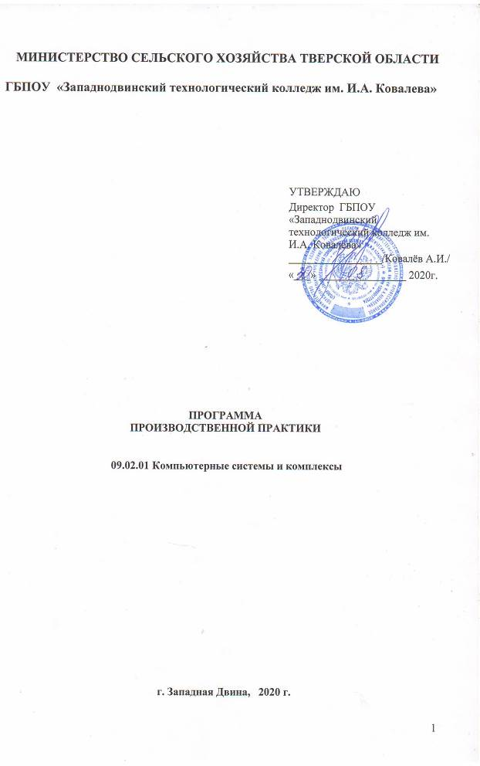
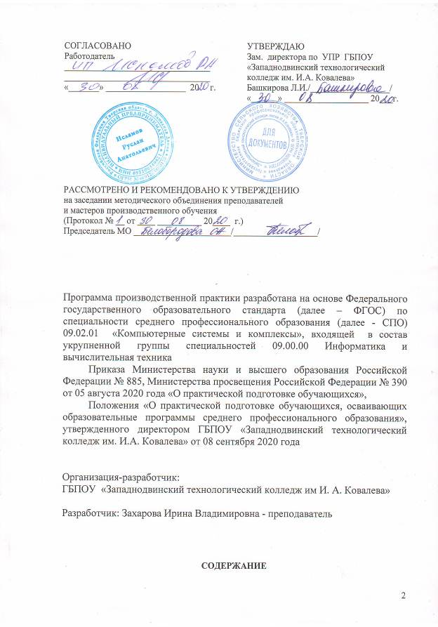

СОГЛАСОВАНО  Работодатель  _________________________________  _________________________________  «_______» __________________ 20 г. | УТВЕРЖДАЮ  Зам. директора по УПР ГБПОУ  «Западнодвинский технологический колледж им. И.А. Ковалева» Башкирова Л.И./__________________/  «______» ___________________ 20___г.
РАССМОТРЕНО И РЕКОМЕНДОВАНО К УТВЕРЖДЕНИЮ
на заседании методического объединения преподавателей
и мастеров производственного обучения
(Протокол № __ от ____ __________ 20____ г.)
Председатель МО ______________________/___________________/

Программа производственной практики разработана на основе Федерального государственного образовательного стандарта (далее – ФГОС) по специальности среднего профессионального образования (далее - СПО) 09.02.01 «Компьютерные системы и комплексы», входящей в состав укрупненной группы специальностей 09.00.00 Информатика и вычислительная техника
Приказа Министерства науки и высшего образования Российской Федерации № 885, Министерства просвещения Российской Федерации № 390 от 05 августа 2020 года «О практической подготовке обучающихся»,
Положения «О практической подготовке обучающихся, осваивающих образовательные программы среднего профессионального образования», утвержденного директором ГБПОУ «Западнодвинский технологический колледж им. И.А. Ковалева» от 08 сентября 2020 года

Организация-разработчик:
ГБПОУ «Западнодвинский технологический колледж им И. А. Ковалева»
Разработчик: Захарова Ирина Владимировна - преподаватель

СОДЕРЖАНИЕ

1. ПАСПОРТ ПРОГРАММЫ ПРОИЗВОДСТВЕННОЙ ПРАКТИКИ | 4
2. РЕЗУЛЬТАТЫ ОСВОЕНИЯ ПРОГРАММЫ ПРОИЗВОДСТВЕННОЙ ПРАКТИКИ | 5
3. СОДЕРЖАНИЕ ПРОИЗВОДСТВЕННОЙ ПРАКТИКИ | 8
4. УСЛОВИЯ РЕАЛИЗАЦИИ ПРОГРАММЫ ПРОИЗВОДСТВЕННОЙ ПРАКТИКИ | 11
5. КОНТРОЛЬ И ОЦЕНКА РЕЗУЛЬТАТОВ ОСВОЕНИЯ ПРОИЗВОДСТВЕННОЙ ПРАКТИКИ | 12

1. паспорт ПРОГРАММЫ ПРОИЗВОДСТВЕННОЙ ПРАКТИКИ

  - Область применения программы
Программа производственной практики разработана на основе Федерального государственного образовательного стандарта (далее – ФГОС) по специальности Компьютерные системы и комплексы

В части освоения квалификаций:
- Техник по компьютерным системам
- Оператор ЭВМ
и основных видов профессиональной деятельности (ВПД): Проектирование цифровых устройств.
Применение микропроцессорных систем, установка и настройка периферийного оборудования.
Техническое обслуживание и ремонт компьютерных систем и комплексов.
Выполнение работ по профессиям рабочих, должностям служащих- оператор ЭВМ.

Программа производственной практики может быть использована:
- в среднем профессиональном образовании по профессии 16199 Оператор электронно-вычислительных и вычислительных машин при наличии основного общего образования.
- в дополнительном профессиональном образовании в области обработки цифровой информации при наличии среднего (полного) общего образования. Опыт работы не требуется.
- в дополнительном профессиональном образовании (в программах повышения квалификации и переподготовки на базе родственной профессии).

1.2. Цели и задачи производственной практики: закрепление и совершенствование приобретенных в процессе обучения профессиональных умений обучающихся по изучаемой специальности, развитие общих и профессиональных компетенций, освоение современных производственных процессов, адаптация обучающихся к конкретным условиям деятельности организаций различных организационно-правовых форм.

Требования к результатам освоения производственной практики:

В результате прохождения производственной практики в рамках каждого профессионального модуля обучающихся должен приобрести практический опыт работы:
- применения интегральных схем разной степени интеграции при разработке цифровых устройств и проверки их на работоспособность;
- проектирования цифровых устройств на основе пакетов прикладных программ;
- оценки качества и надежности цифровых устройств;
- применения нормативно-технической документации;
- создания программ на языке ассемблера для микропроцессорных систем;
- тестирования и отладки микропроцессорных систем;
- применения микропроцессорных систем;
- установки и конфигурирования микропроцессорных систем и подключения периферийных устройств;
- выявления и устранения причин неисправностей и сбоев периферийного оборудования;
- проведения контроля, диагностики и восстановления работоспособности компьютерных систем и комплексов;
- системотехнического обслуживания компьютерных систем и комплексов;
- отладки аппаратно – программных систем и комплексов;
- инсталляции, конфигурирования и настройки операционной системы, драйверов, резидентных программ;
- ввода и обработки информации на электронно-вычислительных машинах;
- подготовки к работе вычислительной техники и периферийных устройств;

1.3. Количество часов на освоение программы производственной практики:
Всего - 252 часа, в том числе:
В рамках освоения ПМ. 01 – 72 часа;
В рамках освоения ПМ. 02 – 72 часа
В рамках освоения ПМ. 03 – 72 часа;
В рамках освоения ПМ. 04 – 36 часов.

2. результаты освоения программы производственной практики

Результатом освоения программы производственной практики является освоение обучающимися профессиональных и общих компетенций в рамках модулей СПО по основным видам профессиональной деятельности (ВПД):
Проектирование цифровых устройств.
Применение микропроцессорных систем, установка и настройка периферийного оборудования.
Техническое обслуживание и ремонт компьютерных систем и комплексов.
Выполнение работ по профессиям рабочих, должностям служащих- оператор ЭВМ

Код ПК | Наименование результата обучения по специальности
ПК 1.1. | Разрабатывать схемы цифровых устройств на основе интегральных схем разной степени интеграции
ПК 1.2. | Выполнять требования технического задания на проектирование цифровых устройств
ПК 1.3. | Использовать средства и методы автоматизированного проектирования при разработке цифровых устройств
ПК 1.4. | Определять показатели надежности и качества проектируемых цифровых устройств
ПК 1.5. | Выполнять требования нормативно – технической документации
ПК 2.1 | Создавать программы на языке ассемблера для микропроцессорных систем
ПК 2.2 | Производить тестирование и отладку микропроцессорных систем.
ПК 2.3 | Осуществлять установку и конфигурирование персональных компьютеров, и подключение периферийных устройств
ПК 2.4 | Выявлять причины неисправности периферийного оборудования
ПК 3.1. | Проводить контроль, диагностику и восстановление работоспособности компьютерных систем и комплексов.
ПК 3.2. | Проводить системотехническое обслуживание компьютерных систем и комплексов.
ПК 3.3. | Принимать участие в отладке и технических испытаниях компьютерных систем и комплексов; инсталляции, конфигурировании и настройке операционной системы, драйверов, резидентных программ.
ПК 4.1. | Подготавливать к работе, настраивать и обслуживать аппаратное обеспечение и операционную систему персонального компьютера
ПК 4.2. | Подготавливать к работе, настраивать и обслуживать периферийные устройства персонального компьютера и компьютерную оргтехнику.
ПК 4.3. | Осуществлять ввод и обмен данными между персональным компьютером и периферийными устройствами и ресурсами локальных компьютерных сетей
ПК 4.4. | Создавать и управлять на персональном компьютере текстовыми документами, таблицами, презентациями и содержанием баз данных.
ПК 4.5. | Осуществлять навигацию по ресурсам, поиск, ввод и передачу данных с помощью технологий и сервисов Интернета.
ПК 4.6. | Создавать и обрабатывать цифровые изображения и объекты мультимедиа.
ПК 4.7. | Обеспечивать меры по информационной безопасности.

Код ОК | Наименование результата обучения по специальности
ОК 1 | Понимать сущность и социальную значимость своей будущей профессии, проявлять к ней устойчивый интерес
ОК 2 | Организовывать собственную деятельность, выбирать типовые методы и способы выполнения профессиональных задач, оценивать их эффективность и качество
ОК 3 | Принимать решения в стандартных и нестандартных ситуациях и нести за них ответственность
ОК 4 | Осуществлять поиск и использование информации, необходимой для эффективного выполнения профессиональных задач, профессионального и личностного развития
ОК 5 | Использовать информационно-коммуникационные технологии в профессиональной деятельности
ОК 6 | Работать в коллективе и в команде, эффективно общаться с коллегами, руководством, потребителями
ОК 7 | Брать на себя ответственность за работу членов команды (подчиненных), за результат выполнения заданий
ОК 8 | Самостоятельно определять задачи профессионального и личностного развития, заниматься самообразованием, осознанно планировать повышение квалификации
ОК 9 | Ориентироваться в условиях частой смены технологий в профессиональной деятельности

3. Содержание производственной практики

Код профессиональных  компетенций | Наименования профессиональных  модулей | Количество часов  производственной  практики по ПМ | Виды работ
ПК 1.1. Разрабатывать схемы цифровых устройств на основе интегральных схем разной степени интеграции  ПК 1.2. Выполнять требования технического задания на проектирование цифровых устройств  ПК 1.3. Использовать средства и методы автоматизированного проектирования при разработке цифровых устройств  ПК 1.4. Определять показатели надежности и качества проектируемых цифровых устройств  ПК 1.5. Выполнять требования нормативно – технической документации | ПМ 01.  Проектирование цифровых устройств | 72 часа,  3 курс | 1. Интегральные схемы разной степени интеграции  2. Разработке цифровых схем и проверки их на работоспособность  3. Разработке логических схем и проверки их на работоспособность  4. Элементы памяти микропроцессорных устройств  5. Аналого-цифровые и цифроаналоговые преобразователи  6. Составление структуры цифровых устройств, входящих в состав компьютерных систем и комплексов.  7. Составление перечня элементов с указанием основных параметров и характеристик.  8. Участие в проектировании цифровых устройств.  9. Выполнение проектных процедур конструкторско-технологического проектирования.  10. Работа с пакетами прикладных программ по автоматизированному проектированию цифровых устройств.  11. Ведение технической документации.
 | ПМ 01.  Проектирование цифровых устройств | 72 часа,  3 курс | Промежуточная аттестация в форме дифференцированного зачета.
ПК 2.1. Создавать программы на языке ассемблера для микропроцессорных систем  ПК 2.2. Производить тестирование и отладку микропроцессорных систем.  ПК 2.3. Осуществлять установку и конфигурирование персональных компьютеров, и подключение периферийных устройств  ПК 2.4. Выявлять причины неисправности периферийного оборудования | ПМ 02. Применение микропроцессорных систем, установка и настройка периферийного оборудования | 72 часа  4 курс | 1. Создание программ на языке ассемблера для микропроцессорных систем.  2. Тестирование и отладка микропроцессорных систем  3. Осуществлять установку и конфигурирование персональных компьютеров, и подключение периферийных устройств.  4. Выявлять причины неисправности периферийного оборудования
 |  | 72 часа  4 курс | Промежуточная аттестация в форме дифференцированного зачета.
ПК 3.1. Проводить контроль, диагностику и восстановление работоспособности компьютерных систем и комплексов.  ПК 3.2. Проводить системотехническое обслуживание компьютерных систем и комплексов.  ПК 3.3. Принимать участие в отладке и технических испытаниях компьютерных систем и комплексов; инсталляции, конфигурировании и настройке операционной системы, драйверов, резидентных программ. | ПМ 03. Техническое обслуживание и ремонт компьютерных систем и комплексов | 72 часа  4 курс | 1.Проводить контроль, диагностику и восстановление работоспособности компьютерных систем и комплексов.  2.Проводить системотехническое обслуживание компьютерных систем и комплексов.  3.Принимать участие в отладке и технических испытаниях компьютерных систем и комплексов; инсталляции, конфигурировании программного обеспечения
 |  | 72 часа  4 курс | Промежуточная аттестация в форме дифференцированного зачета.
ПК4.1.Подготавливать к работе, настраивать и обслуживать аппаратное обеспечение и операционную систему персонального компьютера  ПК4.2.Подготавливать к работе, настраивать и обслуживать периферийные устройства персонального компьютера и компьютерную оргтехнику.  ПК4.3.Осуществлять ввод и обмен данными между персональным компьютером и периферийными устройствами и ресурсами локальных компьютерных сетей.  ПК4.4.Создавать и управлять на персональном компьютере текстовыми документами, таблицами, презентациями и содержанием баз данных.  ПК4.5.Осуществлять навигацию по ресурсам, поиск, ввод и передачу данных с помощью технологий и сервисов Интернета.  ПК4.6.Создавать и обрабатывать цифровые изображения и объекты мультимедиа.  ПК4.7.Обеспечивать меры по информационной безопасности. | ПМ.04  Обеспечение ЭВМ. (Аппаратное обеспечение. Программное обеспечение) | 36 часов  2 курс | 1.Ведение процесса обработки информации на ЭВМ;  2.Выполнение ввода информации в ЭВМ с носителей данных, каналов связи и вывод ее из машины; 3.Подготовка носителей данных на устройствах подготовки данных, выполнение записей, считывания, копирование и перезапись информации с одного вида носителей на другой;  4.Проведение и управление вычислительным процессом в соответствии с порядком обработки программ пользователя на ЭВМ;  5.Установка причин сбоев в работе ЭВМ в процессе обработки информации;  6.Оформление результатов выполняемых работ;  7.Соблюдение требований безопасности труда и пожарной безопасности
 |  | 36 часов  2 курс | Промежуточная аттестация в форме дифференцированного зачета.
ВСЕГО часов |  | 252

4. условия реализации программЫ производственной ПРАКТИКИ

4.1. Требования к условиям проведения производственной практики.
Реализация программы производственной практики предполагает проведение производственной практики на предприятиях/организациях на основе прямых договоров, заключаемых между образовательным учреждением и каждым предприятием/организацией, куда направляются студенты.

4.2. Информационное обеспечение обучения

Основные источники:
- Каган Б.М. Электронные вычислительные машины и системы: учеб. пос. для вузов. – М., 2017г.
- Келим Ю.М. Вычислительная техника: учебное пособие для СПО. – М.: Академия, 2017г.
- Мелехин В.Ф., Павловский Е.Г. Вычислительные машины, системы и сети: учебник. – М.: Академия, 2017г.
- Попов И.И., Партыка Т.Л. Вычислительная техника: учебное пособие. – М., 2017г.
- Кузин А.В. Микропроцессорная техника: учебник для студентов СПО. – М., 2017г.
- Норенков И.П. Основы автоматизированного проектирования: учебник для вузов. – М., 2015г.
- Ольхов М. Основы проектирования сборочных единиц ЭВМ. - М., 2017г.

Дополнительные источники:
- Браммер Ю.А. Импульсные и цифровые устройства. – М., 2017г.
- Калабеков Б.А. Цифровые устройства и микропроцессорные системы.- М., 2017г.
- Мышляева И.М. Цифровая схемотехника: учебник для студентов СПО. – М., 2017г.
- Нарышкин А.К. Цифровые устройства и микропроцессоры: учеб. пос. для вузов. – М., 2017г.
- Угрюмов Е. Цифровая схемотехника. – СПб., 2017г.
- Хоровиц П. Искусство схемотехники. – М., 2017г.
- Бойко В.И. и др. Схемотехника электронных систем. Микропроцессоры и микроконтроллёры. – СПб., 2017г.

4.3. Общие требования к организации образовательного процесса
Производственная практика проводится концентрированно в рамках каждого профессионального модуля. Условием допуска студентов к производственной практике является освоенная учебная практика.

4.4. Кадровое обеспечение образовательного процесса
Руководство производственной практикой осуществляют мастера производственного обучения, а также работники предприятий/организаций, закрепленные за студентами.
Мастера производственного обучения, осуществляющие непосредственное руководство производственной практикой обучающихся, должны иметь квалификационный разряд по профессии на 1-2 разряда выше, чем предусматривает ФГОС, высшее или среднее профессиональное образование по профилю профессии, проходить обязательную стажировку в профильных организациях не реже 1-го раза в 3 года.

5. Контроль и оценка результатов освоения производственной ПРАКТИКИ

Контроль и оценка результатов освоения производственной практики осуществляется мастером в форме дифференцированного зачета. По завершению практики студент проходит квалификационные испытания (экзамен), которые входят в комплексный экзамен по профессиональному модулю. Квалификационные испытания проводятся в форме выполнения практической квалификационной работы, содержание работы должно соответствовать определенному виду профессиональной деятельности, сложность работы должна соответствовать уровню получаемой квалификации. Для проведения квалификационного экзамена формируется комиссия, в состав которой включаются представители ОУ и предприятия, результаты экзамена оформляются протоколом.
Результаты освоения общих и профессиональных компетенций по каждому профессиональному модулю фиксируются в документации, которая разрабатывается образовательным учреждением самостоятельно.
По результатам освоения каждого вида профессиональной деятельности принимается решение «вид профессиональной деятельности освоен/не освоен».
Результаты обучения  (освоенные умения в рамках ВПД) | Формы и методы контроля и оценки результатов обучения
Проектирование цифровых устройств. | Дифференцированные зачеты  отчёты,  дневник о похождении практики,  договор,  фотоотчёт.  Экспертное наблюдение и оценка при выполнении работ на производственной практике
Применение микропроцессорных систем, установка и настройка периферийного оборудования.
Техническое обслуживание и ремонт компьютерных систем и комплексов.
Выполнение работ по профессиям рабочих, должностям служащих- оператор ЭВМ

Разработчик:
ГБПОУ «Западнодвинский технологический колледж им. И.А. Ковалёва» преподаватель информатики и ИКТ – Захарова Ирина Владимировна

